
Dnevna učna priprava

Predmet: slovenščina
Razred: 8. razred
Učiteljica: Kaja Podgoršek
Zaporedna št. ure: 40, 41/122,5
Datum: 21. 11. 2024

Učna tema | France Prešeren
Cilji | Učenci razvijajo recepcijsko zmožnost, tj. zmožnost doživljanja, razumevanja in vrednotenja umetnostnih besedil, tako da:  • razločno in doživeto glasno berejo/recitirajo/deklamirajo pesemsko besedilo in pri tem uskladijo zvočne prvine govora (glasovno barvanje, intonacijo, register, poudarjanje, glasnost, premore, hitrost) s sporočilnostjo/z razpoloženjem pesmi;  • besedila med seboj primerjajo in vrednotijo, svoje mnenje utemeljijo in se sklicujejo na besedila;  • umetnostna besedila umeščajo v časovni okvir njihovega nastanka in postopoma prepoznavajo pomen literarnozgodovinskih obdobij v razvoju književnosti;  • zaznavajo, primerjajo in presojajo ravnanje in govorjenje/mišljenje književnih oseb;  • prepoznajo književno osebo, ki jim je blizu (po značaju, ravnanju, načinu razmišljanja, iz zunajliterarnih razlogov); do te osebe so tudi kritični;  • vživijo se v književno osebo, ki je drugačna od njih, in so do nje kritični;  • prepoznavajo družbeni položaj književnih oseb; skušajo razumeti tudi psihološke in etične lastnosti književne osebe;  • zaznavajo perspektive več književnih oseb in razumejo njihovo soodvisnost
Didaktične strategije | delo v paru, skupinsko delo, razlaga
Učni pripomočki | DZ Od glasov do knjižnih svetov 8+  Arnes učilnica  Zvezek  Računalnik  Projektor

OPOMBA: Nimam dokazov o reševanju nalog v spletni učilnici s strani učencev, saj na naši šoli ne uporabljamo učilnic Arnes, prav tako učenci nimajo AAI računa, tako da smo reševali zgolj preko mojega računa brez beleženja zgodovine.

Potek učne ure
PRVA DEJAVNOST
Učencem projiciram spletno učilnico Arnes in jim odprem Poglavje 3. Učenci skozi lekcijo o Francetu Prešernu spoznajo njegovo življenje iz več perspektiv. Po branju vsakega naslova so si učenci zapisali najpomembnejše podatke v zvezek, na koncu so rešili še vprašanje (slika 1).

DRUGA DEJAVNOST
Nadaljujemo s forumom o F. Prešernu. Učencem projiciram spletno učilnico Arnes in jim odprem Poglavje 1. Skupaj preberemo zapis v učilnici (slika 2).
Odkrijmo skupaj življenje in delo največjega slovenskega pesnika, Franceta Prešerna! Na tem forumu se bomo posvetili tako njegovemu osebnemu življenju kot tudi literarnemu ustvarjanju. Skupaj bomo raziskovali, kako so njegove izkušnje vplivale na njegovo poezijo, kako je njegovo delo oblikovalo slovensko kulturo in kako je še danes aktualno. Vabljeni, da delite zanimivosti iz Prešernovega življenja, analizirate njegove pesmi, razpravljate o njegovem vplivu na druge umetnike in delite svoje poglede na njegovo delo.
Učenci nimajo AAI računa, zato smo na tri plakate zapisali vsa tri obdobja (pozno, zrelo in mladostno), nato so učenci s pomočjo telefonov, delovnega zvezka in knjig poiskali informacijo o teh treh obdobjih. Namesto pisanja na forum so učenci te zapise ustvarili na plakate.

TRETJA AKTIVNOST
Učenci pred koncem ure rešijo kviz na temo Franceta Prešerna (slika 3).

Slika 1
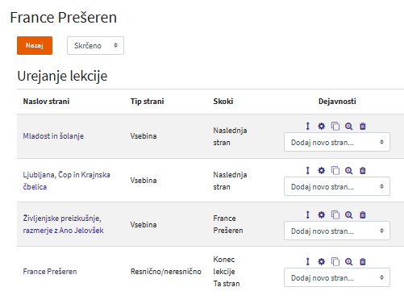

Slika 2
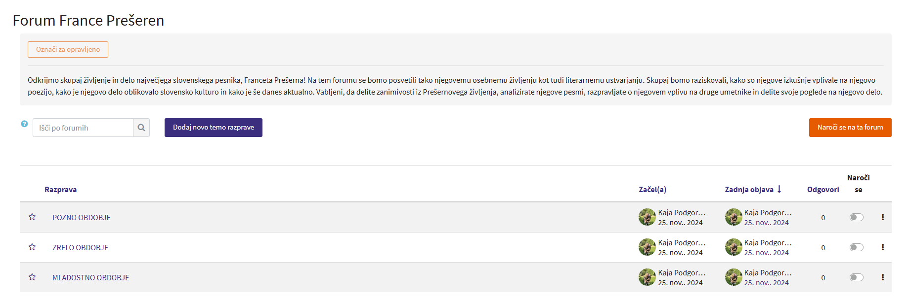

Slika 3
